**Муниципальное казенное дошкольное образовательное учреждение**

**«Детский сад №3 «Аленький цветочек»**

**Виртуальный познавательный маршрут для организации совместной деятельности детей старшего дошкольного возраста (5-6 лет) и родителей в сети Интернет на тему:**

**«Тайна рождения бабочки»**

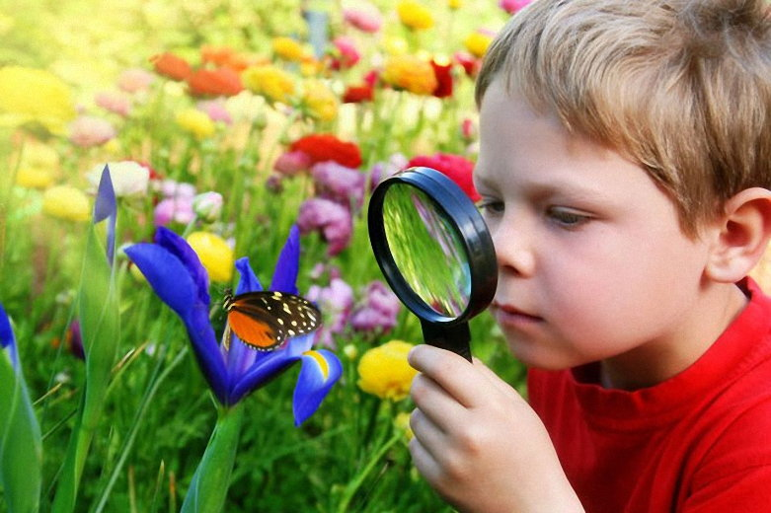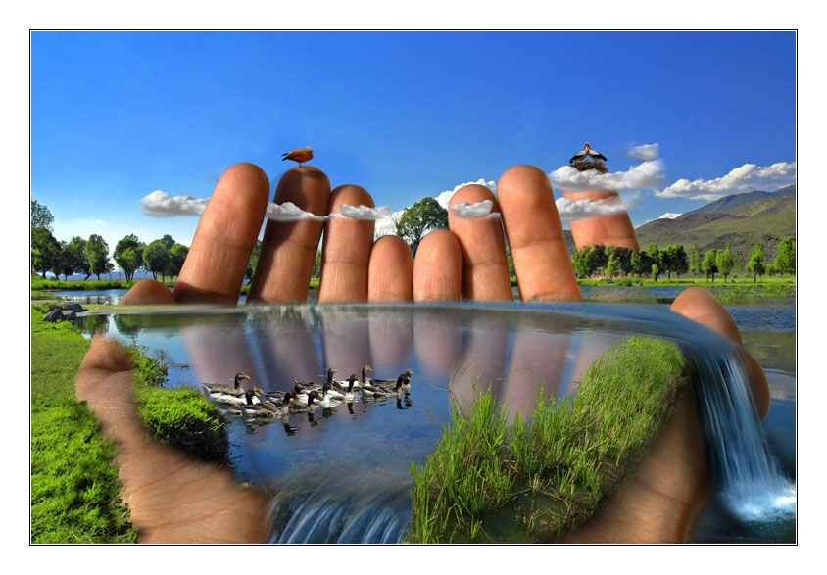

 

**Подготовил воспитатель:**

**Деткова Татьяна Ивановна**

**г. Людиново**

**Пояснительная записка**

Природа - является неиссякаемым источником духовного обогащения! Бесконечно разнообразный мир природы пробуждает у детей живой интерес, любознательность, развивает творческую, экспериментальную деятельность. Первые впечатления очень важны для ребёнка. А всё новое удивляет и вызывает интерес. У дошкольников возникают вопросы, с которыми они обращаются к нам, взрослым. Цените детские вопросы и старайтесь находить ответы на них в совместных с детьми наблюдениях, экспериментах, размышлениях, чтении художественной и познавательной литературы, просмотре видеофильмов.

Будет ли развиваться мышление, любознательность ребенка, его способности, формироваться правильные представления об окружающем мире – зависит от нас - взрослых.

Предлагаю Вам вместе с ребенком отправиться в виртуальное путешествие в удивительный мир насекомых и познать тайну рождения бабочки.

Познавательный маршрут «Тайна рождения бабочки» поможет не только расширить представления о насекомых, разовьет умение устанавливать причинно-следственные связи, но и сформирует основы экологического мировоззрения, ответственного отношения к живой природе, поможет развить наблюдательность, стремление к познанию окружающего мира. Весь познавательный маршрут вы можете пройти за несколько дней.

**Самое главное:** оставайтесь вместе с ребенком, помогайте познавать и ценить мир, в котором мы живем.

**Шаг 1 «Как появляется бабочка»**

Уважаемые родители, чтобы помочь ребенку узнать, как из непривлекательной и неуклюжей гусеницы появляется красивая и изящная бабочка, и увидеть все стадии метаморфоза бабочки посмотрите вместе с ним познавательный видеоролик «Как появляется бабочка»

<https://www.youtube.com/watch?v=5IQt3qfo2hw&feature=emb_logo&ab_channel>

**Шаг 2 «Тайна рождения бабочки»**

Детские интерактивные игры помогают формировать позитивное творческое мышление, позволяющее решать поставленные задачи, как на основе шаблонов и навыков, так и в нестандартном ключе. В результате активно работает левое полушарие мозга, отвечающее за аналитическое мышление и эффективность обработки поступающей извне информации.

Для закрепления основных стадий появления бабочек предложите ребенку интерактивную – игру «вырасти бабочку», в которой он научится выстраивать схему жизненного цикла бабочки в правильном порядке.

<https://www.igraemsa.ru/igry-dlja-detej/poznavatelnye-igry/razvivajushaja-onlajn-igra-vyrasti-babochku>

Помогайте своему ребенку только в том случае, если он явно не понимает, что именно ему нужно сделать. Гораздо лучше и полезнее, если ребенок справится сам, в этом случае у него повысится самооценка, он сделает еще один шаг в развитии, научится делать то, что не умел делать раньше.

**Шаг 3 «Динамическая пауза»**

Развитие детей всегда происходит в движении. Поэтому не стоит забывать про динамические паузы. Ведь это элемент релаксации, обеспечивающий отдых ребенку, поддержку внимания и благоприятной атмосферы на протяжении всего познавательного маршрута. Динамические паузы способствуют снятию психического и физического напряжения.

Зрительная гимнастика "Бабочка" (глазами прослеживается траектория движения изображений, моргание глазами, когда изображение «мигает») – будет способствовать снятию усталости с глаз и сохранению зрения. Музыкальное сопровождение обеспечит эмоциональную разгрузку и позитивный настрой к познанию. <https://ok.ru/video/8555136415>

Физкультурная разминка «Вальс бабочек» поможет снять усталость, переключить внимание, сохранить мотивацию для дальнейшей деятельности. «Превратитесь» на время в красивых бабочек, повторяете слова веселой песенки и танцуйте вальс бабочек вместе с ребенком.

<https://www.youtube.com/watch?v=vLTXA8sE70w&ab_channel>

**Шаг 4 «Интересные факты про бабочек»**

Для мотивации ребенка к дальнейшему изучению бабочек и познанию окружающего мира посмотрите вместе с ним очень интересный и познавательный видеоролик «А знаете ли Вы… или все о бабочках». Он поможет ответить на вопросы: «Можно ли есть бабочек», «Какая самая крупная и самая маленькая бабочка на Земле?», «Умеют ли бабочки выть как волки?» «Боятся ли бабочки воды?» и многие другие <https://www.youtube.com/watch?v=hONKwPYouRY&ab_channel>

**Шаг 5 «Творческая мастерская»**

Уважаемые родители! Время, проведённое с ребёнком – бесценно, особенно если это время проведено в совместной деятельности. Предложите ребенку изобразить модель жизненного цикла бабочек, а презентация мастер-класса «Изготовление модели жизненного цикла бабочки» Вам поможет. Все необходимые материалы очень доступны, просты, и их не сложно изготовить. Используя данную модель, ребенок закрепит новые знания и сможет поделиться ими с друзьями, с детьми в детском саду, составить рассказ на тему появления бабочек в природе.

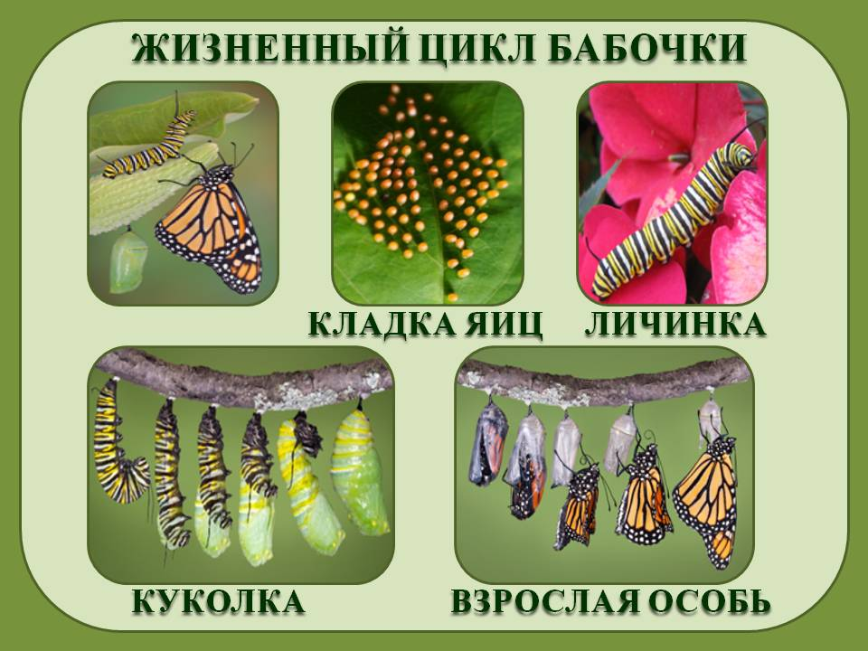

**Схема изготовления 1 стадии жизненного цикла бабочки**

1)Вырежете из бумаги по шаблону лист,

2)Скатайте из салфеток яйца бабочки и закрепите их на листе с помощью клея.

3)Закрепите лист с яйцами на секторе № I

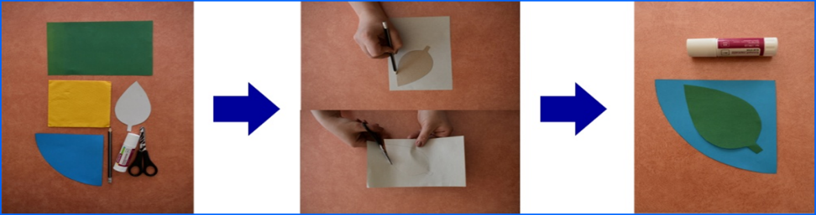

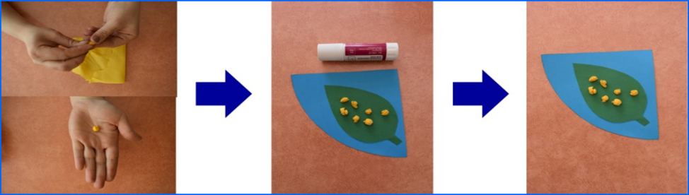

**Схема изготовления 2 стадии жизненного цикла бабочки**

1)Вырежете из бумаги по шаблону лист,

2)Скатайте из ваты шарики и сформируйте из них гусеницу, закрепите гусеницу на листе с помощью клея.

3)Закрепите лист с гусеницей на секторе № II

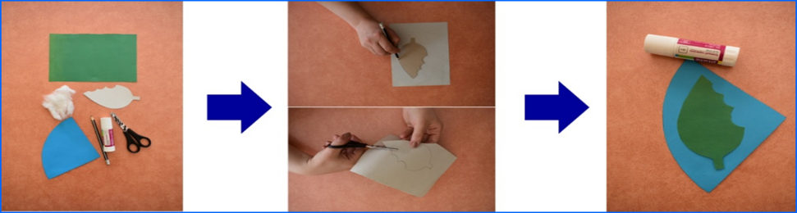

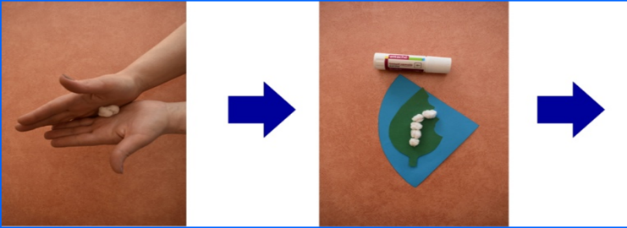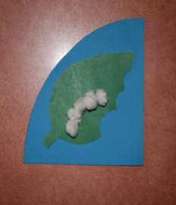

**Схема изготовления 3 стадии жизненного цикла бабочки**

1)Сформируйте из бумаги веточку дерева, скатав ее в трубочку,

2)Сделайте кокон, для этого обматайте шаблон из поролона нитками в виде кокона и прикрепите его к ветке.

3)Закрепите ветку с коконом на секторе № III c помощью клея.

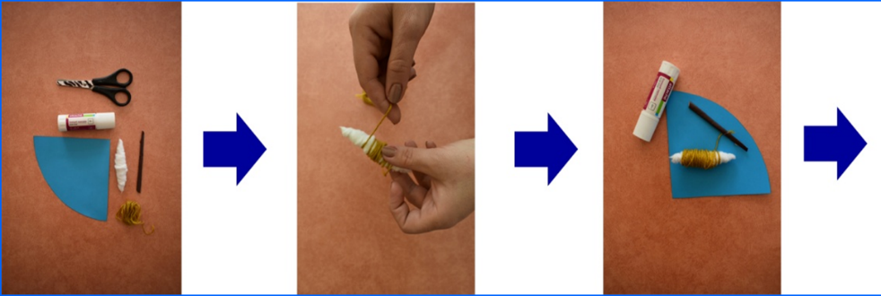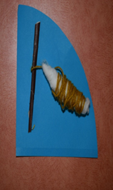

**Схема изготовления 4 стадии жизненного цикла бабочки**

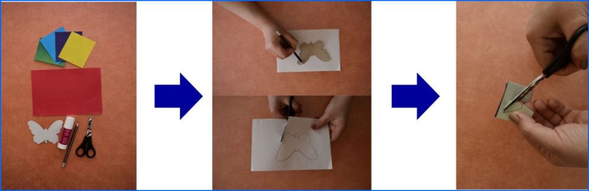

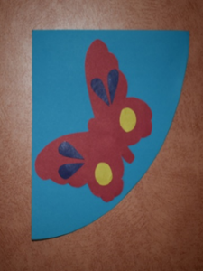

**Объедините все 4 стадии жизненного цикла бабочки**

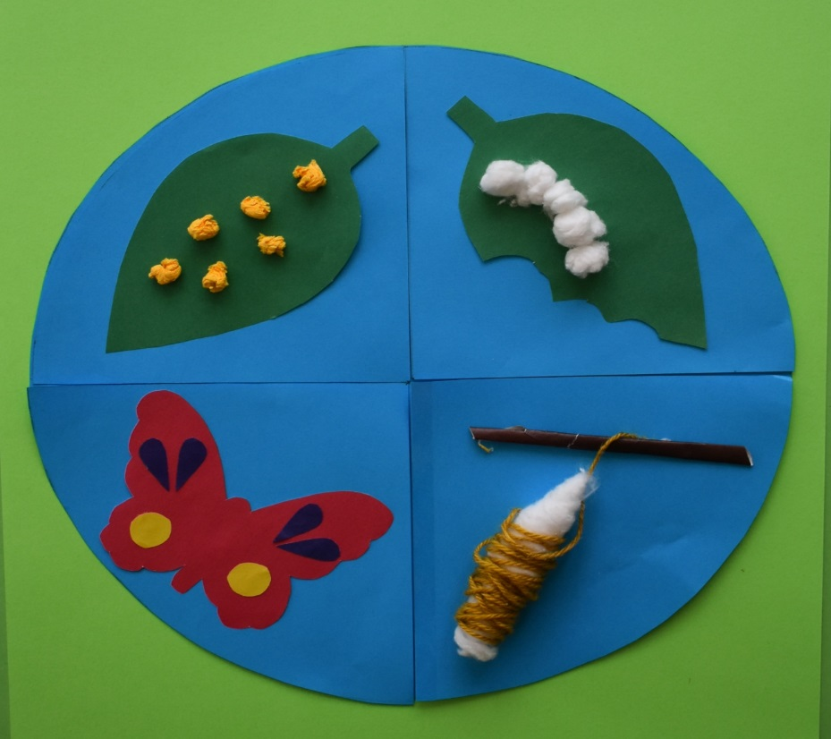

**Итак, уважаемые родители, познавательный маршрут «Тайна рождения бабочки» закончен, но может быть, он не закончился именно для Вас и вашего ребенка. Выстраивайте новые познавательные маршруты и вместе с детьми познавайте окружающий мир.**

**Спасибо за сотрудничество!**

